附件 1

“安全生产月”网络知识答题活动参与平台

一、关注应急管理部微信公众号或应急管理部官方微博下载答题链接。

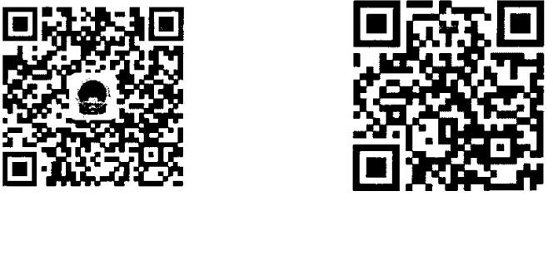

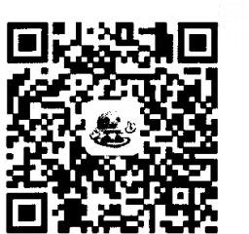二、登录全国安全生产月官网：[www.anquanyue.org.cn](http://www.anquanyue.org.cn/)或关注应急管理部宣传教育中心微信公众号下载答题链接。

三、通过链工宝APP参与答题，扫描二维码或进入手机应用市场下载。

